JC- LYM系列叶面积仪

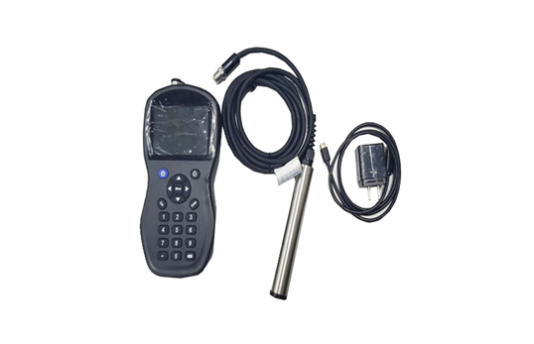
一、产品介绍
叶面积测量仪是一种使用方便、可以在野外工作的便携式仪器。可以准确、快速、无损伤地测量叶片的叶面积及相关参数，也可对采摘的植物叶片及其它片状物体进行面积测量。广泛应用于农业、气象、林业等部门。
二、产品参数
1、面积单位：cm2
2、分辨率：0.01cm2
3、测量误差：<5%
4、宽度量程：0～150mm
5、长度量程：0～1000mm
6、数据记录：0～2000组
7、电源：4节5号电池
型号 | 功能区别
LYM-A | 无计算机接口，可在主机上存储数据并查看
LYM-B | 有计算机接口，除了在主机上存储数据外，还可以将数据传输到计算机，软件可打印，转成EXCEL格式
LYM-G | 有计算机接口，且增加GPS定位模块，测量的同时可以实现时间、地址等的同步

- 产品特点
1、主机、探头一体化设计，更方便操作。
2、采用微电脑技术，LCD大液晶显示。
3、高性能充电锂电池，无需外部供电，低电压显示，更适用于野外测量。
4、一次性可测量较大叶片面积（1000*155mm2）
5、可存储200组数据（叶面积、叶长、叶宽）。
6、可测量叶片的多种参数：叶面积、平均叶面积、叶长、叶宽。
7、通讯接口：RSR232接口，可将数据导入计算机。（此功能只限B和G型）
8、GPS定位：集成高速GPS定位模块，上传数据都自带时间、经纬度信息，方便更有效的 处理数据。（此功能只限G型）
聚创环保为您提供全面的技术支持和完善的售后服务！详情咨询：0532-67705503！

